播放音乐

## 学习目标

这节课程我们主要是认识蜂鸣器，以及学习如何使用音乐积木块使micro:bit卧式基础扩展板播放音乐。

## 编程方式

方式一在线编程：首先将micro:bit通过USB连接电脑，电脑会弹出一个U盘，点击U盘里的网址：http://microbit.org/进入编程界面，即可进行编程。

方式二离线编程：打开离线编程软件，进入编程界面，点击新建，即可进行编程。

## 寻找积木

以下为本次编程所需积木块的位置。

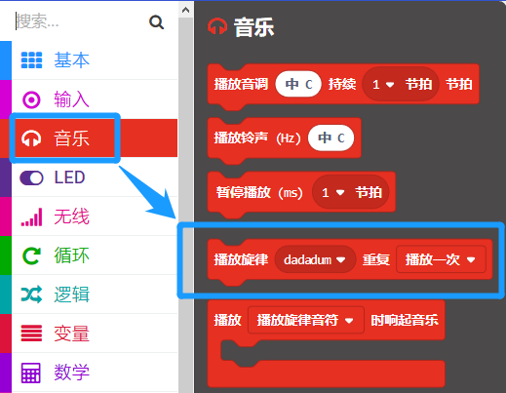 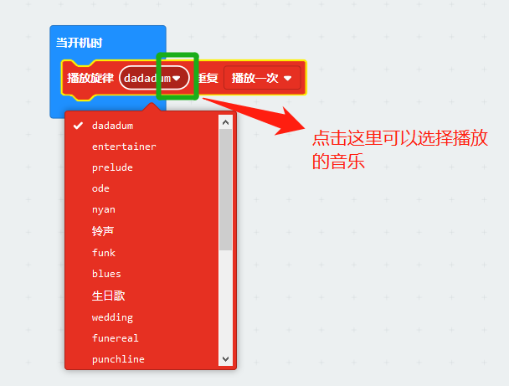

## 组合积木

汇总程序如下图所示：

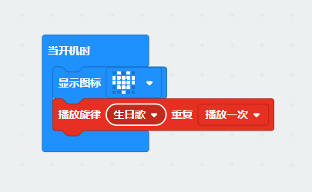

**注意事项：需要将跳线帽接到卧式基础扩展板上的P0与FM接脚上。**

## 实验现象

程序下载成功以后，micro:bit点阵上面会显示音乐的图案，并且播放音乐《生日快乐》一次，如下图所示。如果需要重新开始请按下micro:bit主板背后的复位键。

